SYNTHÈSE DE L’ÉTUDE SUR
LA CONSOMMATION TOURISTIQUE DE MARTINIQUAIS
POST-CONFINEMENT

La situation inédite post-confinement générée par la pandémie Covid 2019 a conduit le CMT à effectuer une enquête sur les projets de consommation touristique de la population martiniquaise ; afin d’orienter la politique touristique et dans le but de fournir aux professionnels du tourisme un outil de relance de leur activité. Les données qui suivent constituent une synthèse de cette enquête dont le détail des résultats est aussi consultable sur le site du CMT à l’adresse url suivante : https://martinique.media.tourinsoft.eu/upload/Projets-de-consommation-touristique-972-VF-1.pdf

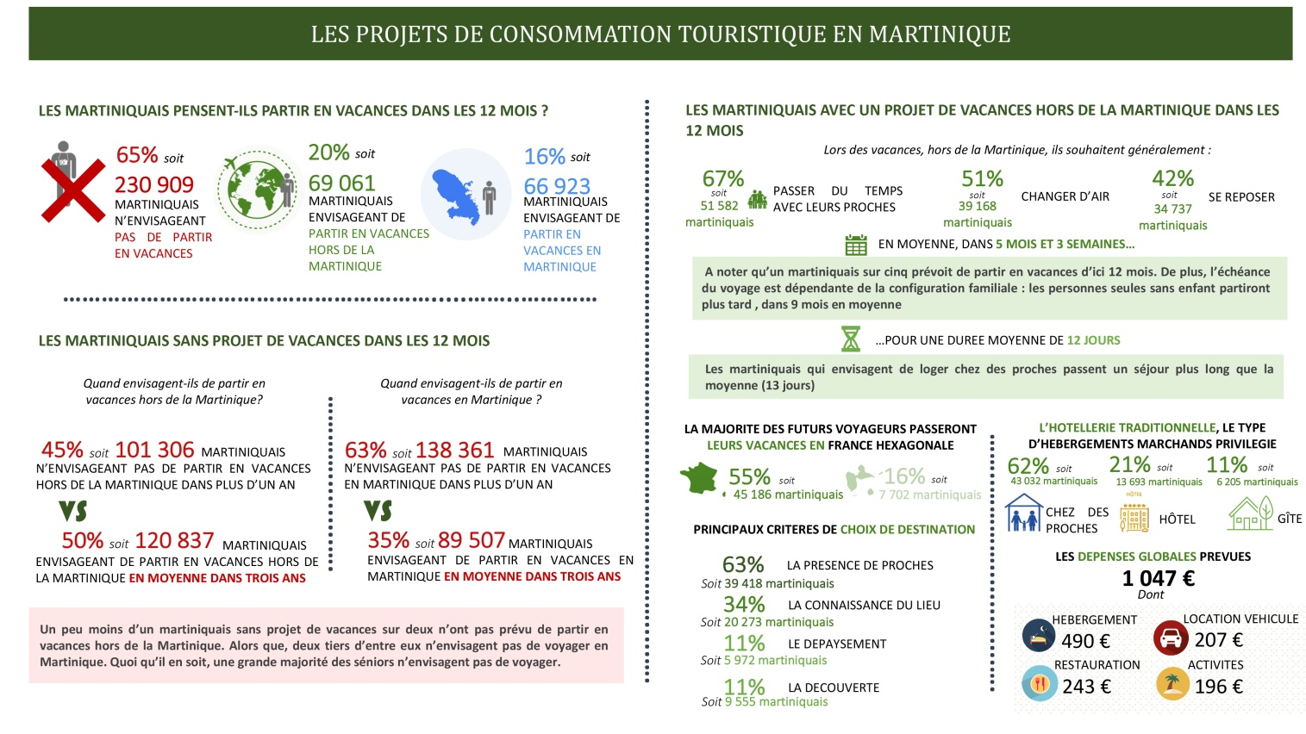

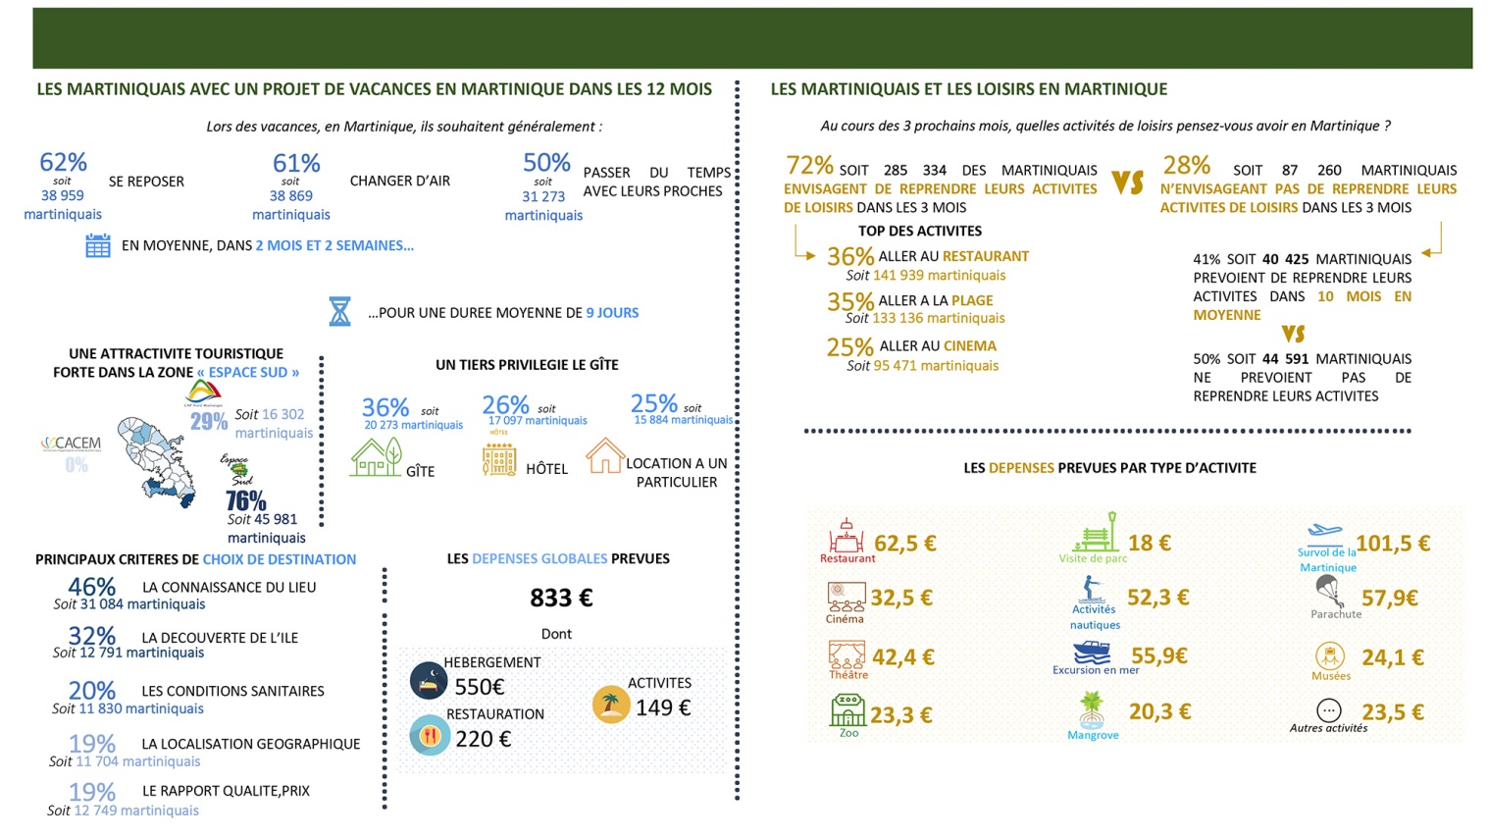

Enquête réalisée par la société QUALISTAT, administrée par téléphone, réalisée du 30 juin au 6 juillet 2020, auprès d’un échantillon de 400 foyers martiniquais, dont la représentativité est obtenue par la méthode des quotas (âge, sexe, commune de résidence, CSP du chef de ménage).

